1.北京中瑞祥三相多功能电能表现场校验仪型号：ZRX-27572
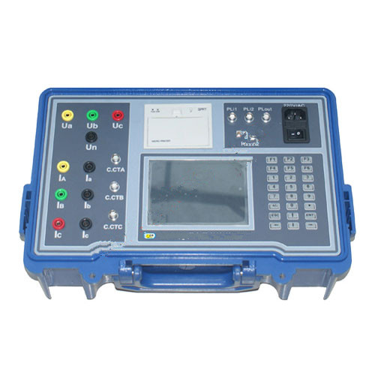
主要功能和特点：

1、可以校验单相、三相感应式、机械式和电子式电能表；并且可以同时校验二块不同常数的电能表；

2、现场实时测量三相电压、电流、有功功率、无功功率、相位、功率因数、频率、电能等，并且一屏显示所有测量参数；

3、可以测量CT变比；显示电压电流向量图和检查接线错误，给出错误接线状态的电量损失（追补系数）；

4、采用多路电源供电，即可外接交流电供电，也可线电压进行供电；

5、动态跟踪负荷变化，在电压、电流有波动的现场也能准确校验电能表的误差；

6、分为直接测量和电流钳测量，稳定性好，安全可靠；

7、可选配5A、20A 、100A、500A、1000A、2000A电流钳；

8、可以测量2～63次谐波含量，显示谐波棒图和波形图，进行谐波分析；

9、带微型打印机，可现场进行打印；并且可以带条码扫描器自动扫描电能表的表号；

10、带智能光电采样器，方便对电能表的脉冲进行采数。

11、大屏幕真彩液晶显示，操作简单、方便；大容量内存，可存储5000组数据；

12、具有RS232接口，可将现场存储的测量数据转存到计算机进行分析处理；

